IMPLEMENTASI EMBEDDED SYSTEM UNTUK KECEPATAN KENDARAAN RODA DUA BERDASARKAN GUNCANGAN MENGGUNAKAN METODE NAIVE BAYES

**SKRIPSI**

**KEMINATAN TEKNIK KOMPUTER**

Untuk memenuhi sebagian persyaratan   
memperoleh gelar Sarjana Komputer

Disusun oleh:

Herwin Yurianda

NIM: 135150301111020



PROGRAM STUDI TEKNIK INFORMATIKA

JURUSAN TEKNIK INFORMATIKA

FAKULTAS ILMU KOMPUTER

UNIVERSITAS BRAWIJAYA

MALANG

2018

DAFTAR ISI

BAB 1 PENDAHULUAN 1

1.1 Latar Belakang 1

1.2 Rumusan Masalah 2

1.3 Tujuan 2

1.4 Manfaat 2

1.5 Batasan Masalah 2

1.6 Sistematika Pembahasan 3

BAB 2 LANDASAN KEPUSTAKAAN 4

2.1 Kajian Pustaka 4

2.2 *Safety Riding* 5

*2.3 VIBRATION SENSOR* 5

2.4 Arduino Uno 5

2.5 Half Effect Sensor 6

2.6 Bayes 7

2.7 LCD (Liquid Crystal Display) 8

BAB 3 METODOLOGI 10

3.1 Studi Literatur 11

3.2 Analisis kebutuhan 11

3.3 Perancangan Sistem 12

3.4 Implementasi Sistem 12

3.5 Pengujian dan Analisis Sistem 13

3.6 Penarikan kesimpulan dan saran 13

BAB 4 ANALISA KEBUTUHAN 14

4.1 Gambaran umum system 14

4.2 Analisis Kebutuhan Sistem 14

4.2.1 Kebutuhan Fungsional 14

4.2.2 Kebutuhan Non Fungsional 15

4.2.2.1 Kebutuhan Perangkat Keras 15

4.2.2.2 kebutuhan perangkat lunak 16

4.3 Batasan Desain Sistem 16

DAFTAR PUSTAKA 17

DAFTAR GAMBAR

Gambar 2. 1 *Vibration Sensor* 5

Gambar 2. 2 Arduino Uno 6

Gambar 2. 3 Hall Effect Sensor 7

Gambar 2. 4 LCD (Liquid Crystal Display) 8

Gambar 3. 1 Diagram Alir Metode Penelitian 10

DAFTAR TABEL

Tabel ‎2.1 Kajian Pustaka 4

Tabel 2.1 Deskripsi Pin LCD 16x2 1 9

# PENDAHULUAN

## Latar Belakang

Indonesia merupakan Negara berkembang dengan tingkat kepadatan penduduk dari tahun ke tahun semakin bertambah. Hal ini menyebabkan banyaknya kecelakaan lalu lintas sebagaimana yang disampaikan oleh *World Healt Organization* (WHO) bahwa Indonesia menempati urutan ke lima dunia. Data yang ditunjukkan oleh *Global Status Report On Road Safety* dalam WHO bahwa Indonesia menempati peringkat pertama yang mencapai 120 jiwa perharinya (Ratnasamy, 2017). Kecelakaan lalu lintas tidak hanya merugikan bagi pengendara namun juga berdampak pada orang lain bahkan dapat mengakibatkan kematian. Maka dari itu keselamatan lalu lintas menjadi salah satu prioritas yang harus diutamakan dan diperhatikan bagi setiap pengendara (Chrussiawanti, 2015).

Sumber nasional republika POLRI (Polisi Republik Indonesia) menyebutkan bahwa tren kecelakaan lalu lintas secara nasional setiap tahunnya terus mengalami peningkatan. Sejak 2014 hingga terakhir tahun lalu jumlahnya semakin banyak. Sepanjang 2014 tercatat 95.906 kasus, tahun selanjutnya 98.970 kasus, dan terakhir 2016 meningkat menjadi 105.374 kasus dengan korban meninggal dunia tercatat 25.859 orang, luka berat 22.939 orang, luka ringan 120.913 orang. Berdasarkan data tersebut terbukti bahwa tingkat kecelakaan di Indonesia semakin meningkat. Oleh karena itu perlu adanya kontrol yang tepat untuk mengurangi tingkat kecelakaan di Indonesia.

*Safety Riding* merupakan bentuk pola perilaku untuk berkendara yang nyaman dan aman, baik untuk diri sendiri maupun pengguna jalan yang lain (pengendara ataupun pejalan kaki). Ini berarti suatu sikap agar kita mengkondisikan diri agar bagaimana mengendarai sepeda motor yang aman serta nyaman, baik untuk diri kita ataupun orang lain, yang mana kita berada pada titik tidak membahayakan pengendara lain dan menyadari kemungkinan bahaya yang dapat terjadi di sekitar kita serta pemahaman akan pencegahan dan penanggulangannya.

Terdapat beberapa faktor yang perlu diperhatikan untuk meminimalisir tingkat kecelakaan seperti faktor kendaraan, lingkungan dan pengendara. Namun, faktor manusia merupakan faktor yang paling dominan penyebab terjadinya kecelakaan karena kecenderungan mengendarai kendaraan melebihi batas kecepatan. Selain itu, mayoritas jarak tempuh yang jauh membuat pengendara menggunakan kecepatan dengan rata-rata yang tinggi. Dengan kecepatan rata-rata yang tinggi membuat pengendara tidak mempunyai banyak waktu untuk menghentikan laju kendaraan atau melakukan pengereman.

Berdasarkan pemaparan masalah tersebut, maka perlu di buat *system* yang mampu memantau tingkat kecepatan dalam berkendara agar dapat mengurangi kasus kecelakaan kendaraan roda dua. Penelitian sebelumnya pernah dilakukan oleh Gunawan (2013) yang berhubungan dengan *embedded system* sebagai pengontrol kecepatan. Dalam penelitian tersebut, algoritma yang digunakan yaitu *fuzzy tsukamoto.* Variabel yang diperhatikan dalam menentukan tingkat keamanan kecepatan berkendara hanya menggunakan satu variabel yaitu jarak.

Berdasarkan penelitian diatas, maka peneliti membuat judul “IMPLEMENTASI *EMBEDDED SYSTEM* UNTUK KECEPATAN KENDARAAN RODA DUA BERDASARKAN GUNCANGAN MENGGUNAKAN METODE BAYES”. *System* yang dibuat memanfaatkan rotari encoder sebagai kecepatan kendaraan untuk mengetahui seberapa cepat pengendara mengendarai kendaraan tersebut. *vibration* sensor berfungsi untuk mengukur tingkat guncangan atau kemiringan motor dalam berkendara. Memanfaat mikrokontroler Arduino sebagai pengelohan data. Parameter yang diuji berupa nilai keseimbangan dan nilai kecepatan pada sepeda motor. Dengan adanya skripsi ini, penulis berusaha membuat sistem *Safety Riding* agar mengurangi tingkat kecelakaan pengendara roda dua.

## Rumusan Masalah

Seperti uraian latar belakang sebelumnya, maka perumusan masalah yang akan dibahas adalah sebagai berikut:

1. Bagaimana penerapan *vibration* dan *hall effect* sensor mampumengetahui tingkat guncangan dan kecepatan pada kendaraan roda dua?
2. Bagaimana penerapan metode naive bayes jika digunakan sebagai klasifikasi keamanan berkendara?
3. Bagaimana akurasi sistem *safety riding* yang dibuat dengan metode N*aive bayes*?
4. Bagaimana performa sistem safety riding dengan metode *Naive Bayes*?

## Tujuan

Tujuan dari penelitian ini menjawab dari rumusan masalah yang ada seperti:

1. Untuk mengetahui penerapan *vibration* dan *hall effect* sensor sebagai alat ukur untuk guncangan dan kecepatan pada kendaraan roda dua.
2. Untuk mengetahui penerapan metode *Naive Bayes* jika digunakan sebagai klasifikasi keamanan berkendara.
3. Untuk akurasi sistem *safety riding* yang dibuat dengan metode N*aive Bayes*.
4. Untuk Mengetahui performa sistem *safety riding* dengan metode *Naive Bayes.*

## Manfaat

Manfaat yang diperoleh dengan adanya penelitian ini adalah:

1. Dapat menambah ilmu pengetahuan terutama dalam keilmuan *safety riding*.
2. Bagi para peneliti, hasil penelitian dapat dikembangkan menjadi penelitian baru.
3. Sistem ini Mampu Mengurangi tingkat kematian akibat kecelakaan kendaraan roda dua.

## Batasan Masalah

Adapun batasan masalah agar tidak menyimpang dari perumusan masalah adalah sebagai berikut:

1. Sistem ini diimplementasikan ke dalam bentuk *prototype.*
2. Sistem yang dibuat menggunakan Arduino Mega untuk pengolahan data.
3. Metode yang digunakan adalah *Naive Bayes* tanpa membandingkan dengan metode yang lain.---------------
4. Variabel yang digunakan adalah nilai getaran dan kecepatan.
5. Sensor yang digunkaan untuk mengukur nilai keseimbangan adalah sensor *vibration* danmengukur kecepatan adalah sensor *hall effect.*

## Sistematika Pembahasan

Sistematika penulisan bertujuan sebagai penjelasan umum dari bagian-bagian bab yang ada dalam penelitian ini agar memudahkan pembaca dalam mengikuti alur pembahasan penelitian. Adapun sistematika penulisan adalah sebagai berikut:

**BAB I: Pendahuluan**

Pada bab I memuat latar belakang permasalahan, rumusan masalah, pembatasan masalah, tujuan, manfaat, dan sistematika penulisan.

**BAB II: Dasar Teori**

Pada bab II berisi tentang penjelasan teori-teori dasar yang menjadi acuan dalam melaksanakan penerapan penelitian, beberapa penjelasannya dikutip dari beberapa studi literatur seperti *paper*, buku, dan lain-lain.

**BAB III: Metodologi Penelitian**

Pada bab III ini berisi tentang metodologi penelitian beberapa hal yang akan dibahas pada bab ini diantaranya analisis kebutuhan, perancangan sistem, implementasi,pengujian serta analisisnya, dan yang terakhir berupa penarikan kesimpulan dan pemberian saran dari penelitian yang akan dilakukan.

**BAB IV : Rekayasa Kebutuhan**

Menguraikan secara rinci terkait gambaran umum sistem, analisis kebutuhan fungsional, kebutuhan perangkat keras, kebutuhan perangkat lunak dan batasan desain sistem.

# LANDASAN KEPUSTAKAAN

## Kajian Pustaka

Kajian pustaka membahas perbandingan antara penelitian sebelumnya yang terkait dengan penelitian yang diusulkan. Pada penelitian ini tinjauan pustaka diambil dari beberapa penelitian yang pernah dilakukan. Tujuan dari melakukan kajian pustaka adalah untuk mengkaji hasil penelitian sebelumnya dan dijadikan sebagai dasar dalam pelaksanaan penelitian.

Tabel ‎2.1 Kajian Pustaka

|  |  |  |  |  |
| --- | --- | --- | --- | --- |
| **No.** | **Judul** | **Objek** | **Metode** | **Hasil** |
| 1. | Embedded System Sebagai Pengontrol Kecepatan Kendaraan Berdasarkan Jarak Aman Menggunakan Metode Fuzzy Sugeno | Kecepatan Kendaraan | Fuzzy Sugeno | Hasil fuzzy yang digunakan untuk mengatur PWM (*Pulse Width Modulation*) motor di dalam *prototype* |
| 2. | Purwarupa Sistem Kendali Kecepatan Mobil Berdasarkan Jarak Dengan Sistem Inferensi Fuzzy Tsukamoto | Kecepatan Mobil | Fuzzy Tsukamoto | Klasifikasi berupa lambat, cepat dan sedang |
| 3. | Rancang Bangun Sistem Klasifikasi Frekuensi Penggunaan Minyak Goreng Dengan Menggunakan Metode Bayes | Frekuensi Penggunaan Minyak Goreng | Bayes | 7 hasil klasifikasi frekuensi penggunaan minyak goreng |

Sumber : Diadaptasi dari (Akbar, 2016), (Gunawan & Rouf, 2013), (Marofi, 2017)

Penelitian tentang embedded system sebagai pengontrol kecepatan kendaraan berdasarkan jarak aman (Akbar, 2016) dengan menggunakan metode fuzzy sugeno*.* Penelitian ini, bertujuan untuk menghasilkan nilai fuzzy yang digunakan untuk mengatur PWM (*Pulse Width Modulation*) motor di dalam *prototype.* Sensor yang digunakan sebagai input terdiri dari dua yaitu sensor ultrasonik untuk mengukur jarak dan sensor Reed Switch sebagai pengukur kecepatan. Hasil pengujian menunjukkan tingkat akurasi sebesar 88%.

Selain itu, penelitian sebelumnya yang pernah dilakukan oleh (Gunawan & Rouf, 2013) membahas tentang purwarupa sistem kendali kecepatan mobil berdasarkan jarak. Penelitian ini menggunakan metode fuzzy tsukamoto. Variabel yang digunakan sebagai input adalah variabel *error* jarak dan delta *error* jarak. Hasil dari penelitian ini berupa klasifikasi berupa lambat, cepat dan sedang.

Penerapan metode bayes juga pernah dilakukan oleh (Marofi, 2017) untuk melakukan klasifikasi frekuensi penggunaan minyak goreng. Parameter yang digunakan adalah warna dan tingkat kekeruhan minyak goreng. Data latih yang digunakan sebanyak 65 data dan data uji yang digunakan sebanyak 35 data. Akurasi yang dihasilkan sebesar 71,42% dengan waktu komputasi sistem rata-rata selama 13,144 detik.

## *Landasan Teori*

Dasar teori membahas teori yang diperlukan untuk menyusun penelitian yang diusulkan.

### Safety Riding

Safety Riding adalah suatu usaha yang dilakukan pengendara dalam mengendarai motor dengan aman, sesuai aturan, dan tidak ugal- mengingat jumlah pengendara motor di kota besar semakin banyak (Kusmagi, 2010).

## *VIBRATION SENSOR*

Sensor getar digunakan untuk mendeteksi adanya suatu getaran dalam kondisi tertentu pada sepeda motor. Sensor getaran menggunakan modul SW-420 tipe NC dengan tegangan kerja 3.3V sampai 5V. Format output: 0 dan 1 (rendah dan tinggi). Cara kerja dari modul sensor getar apabila tidak ada getaran (lemah); sensor getaran terhubung dan nilai output rendah, maka lampu indikator menyala. Namun bila terdeteksi getaran (kuat); sensor getaran segera terputus dan nilai output tinggi, maka lampu indikator tidak menyala. Outputnya dapat langsung dihubungkan ke mikrokontroler untuk mendeteksi nilai rendah dan tinggi tersebut sehingga dapat diketahui apakah sedang terjadi bahaya atau tidak.

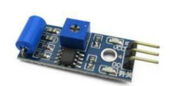

VCC

OUT

GND

Gambar 2. 1 *Vibration Sensor*

Sumber: Jurnal.pcd.ac.id

## Arduino Uno

Arduino Unoadalah papan sirkuit berbasis mikrokontroler ATmega328. IC (integrated circuit) ini memiliki 14 input/output digital (6 output untuk PWM), 6 analog input, resonator kristal keramik 16 MHz, Koneksi USB, soket adaptor, pin header ICSP, dan tombol reset. Hal inilah yang dibutuhkan untuk mensupport mikrokontrol secara mudah terhubung dengan kabel power USB atau kabel power supply adaptor AC ke DC atau juga battery. 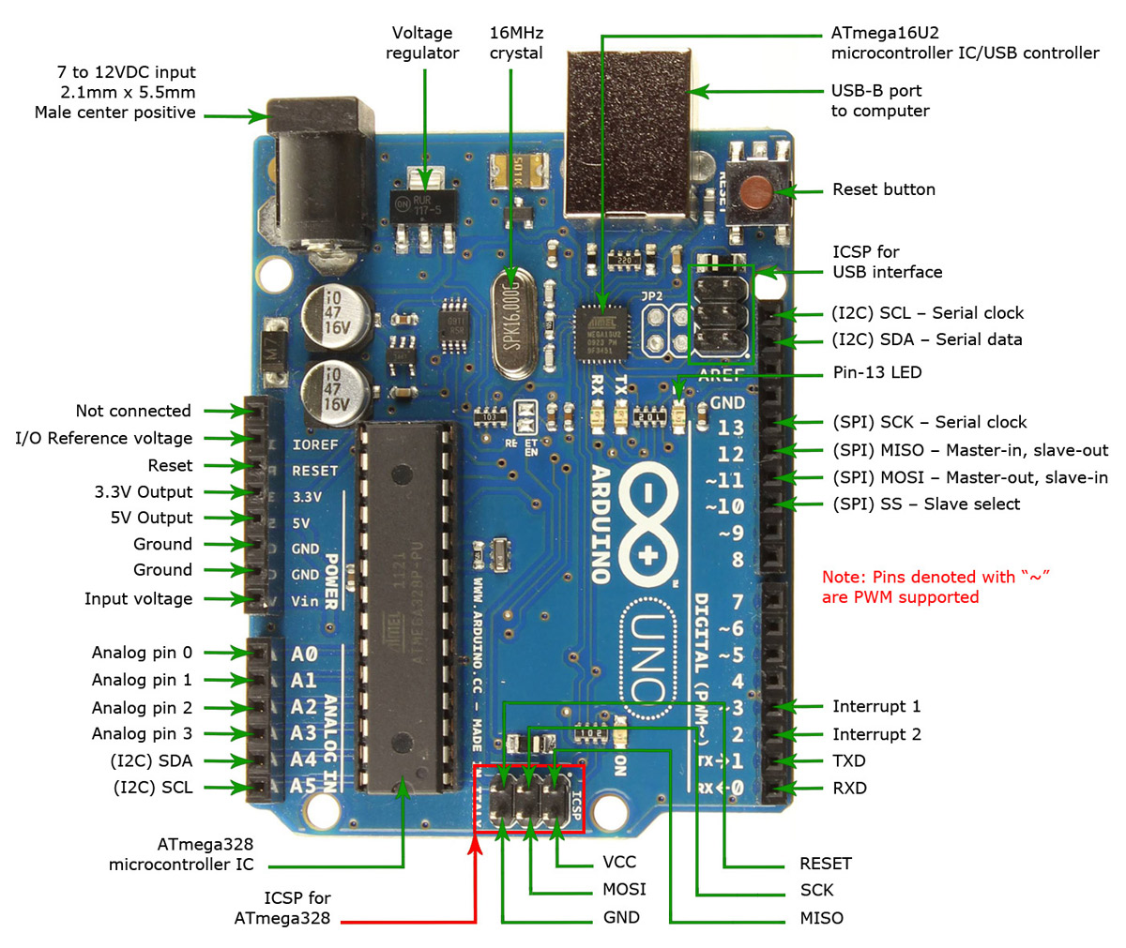

Gambar 2. 2 Arduino Uno

Sumber: (https://www.caratekno.com/2015/07/pengertian-arduino-uno-mikrokontroler.html)

Uno berbeda dari semua board mikrokontrol diawal-awal yang tidak menggunakan chip khusus driver FTDI USB-to-serial. Sebagai penggantinya penerapan USB-to-serial adalah ATmega16U2 versi R2 (versi sebelumnya ATmega8U2). Versi Arduino Uno Rev.2 dilengkapi resistor ke  8U2 ke garis ground yang lebih mudah diberikan ke mode DFU.

## Half Effect Sensor

Hall Effect sensor atau sensor medan magnet adalah sensor yang berfungsi untuk mendeteksi medan magnet. Hall Effect sensor memberikan output berupa tegangan yang proporsional dengan kekuatan medan magnet yang diterima oleh sensor tersebut. Sensor Hall Effect ini dibangun dari sebuah lapisan silikon dan dua buah elektroda pada masing-masing sisi silikon. Sensor Efek Hall ini merupakan perangkat atau komponen yang diaktifkan oleh medan magnet eksternal. Seperti yang kita ketahui bahwa medan magnet memiliki dua karakteristik penting yaitu densitas flux (flux density) dan Kutub (kutub selatan dan kutub utara). Sinyal masukan (Input) dari Sensor Efek Hall ini adalah densitas medan magnet disekitar sensor tersebut, apabila densitas medan magnet melebihi batas ambang yang ditentukan maka sensor akan mendeteksi dan menghasilkan tegangan keluaran (output) yang disebut dengan Tegangan Hall (VH).

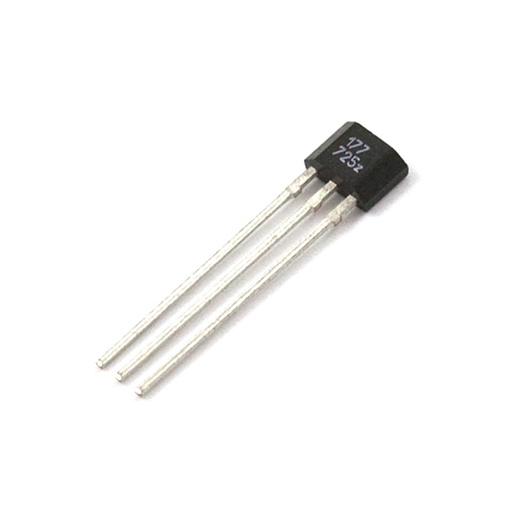

Gambar 2. 3 Hall Effect Sensor

Sumber: https://teknikelektronika.com/pengertian-sensor-efek-hall-hall-effect-sensor-prinsip-kerja-efek-hall/

## Bayes

Algoritma Naive Bayes adalah sebuah klasifikasi yang didasarkan pada aturan Bayes dan sekumpulan asumsi independensi kondisional. Independesi yang dimaksud disini adalah tidak adanya ketergantungan antara tiap fitur dalam setiap kelas objek yang diklasifikasikan. Berikut merupakan rumus dari teorema Bayes (Baber, 2010) :

**(2.1)**

$$P\left(y | x\right)= \frac{P \left(x | y\right)P(y)}{P(x)}$$

Keterangan dari **Pesamaan (2.1)** yakni :

P(y|x) : Peluang posterior (probabilitas kondisional) dari suatu hipotesis kelas y akan terjadi setelah diberikan data x.

P(x|y) : Peluang likelihood dari sebuah data x terjadi akan mempengaruhi hipotesis kelas y.

P(y) : Peluang prior (awal) hipotesis kelas y terjadi tanpa memperhatikan data yang diberikan.

P(x) : Peluang evidence x terjadi tanpa memperhatikan hipotesis kelas/evidence lainnya, yakni jumlah total dari semua peluang likelihood yang dikalikan dengan peluang prior.

Hipotesis dalam teorema Bayes merupakan label kelas yang menjadi target dalam sebuah klasifikasi, sedangkan evidence adalah fitur yang menjadi masukan dalam klasifikasi. Naive Bayes dilambangkan dengan P (X|Y) dimana X adalah masukan yang berupa fitur-fitur dan Y adalah kelas dalam sebauh klasifikasi. Notasi P (X|Y) berarti peluang kelas Y didapatkan setelah fitur-fitur X diamati, notasi ini merupakan peluang likelihood dan P(Y) merupakan notasi dari peluang prior. Berikut ini adalah persamaan untuk rumus Naive Bayes (Baber, 2010) :

## LCD (Liquid Crystal Display)

LCD (Liquid Crystal Display) adalah sebuah modul komponen tampilan elektronik. Modul ini merupakan modul yang cukup bagus dibandingkan dengan seven segments dan LED multi segment lain dikarenakan ekonomis, mudah diprogram, tidak ada batasan tampilan khusus dan dapat membuat karakter sendiri (Vishay, 2016). LCD 16x2 merupakan LCD yang dapat menampilkan hingga 32 karakter, yakni masing-masing 16 karakter di setiap baris.

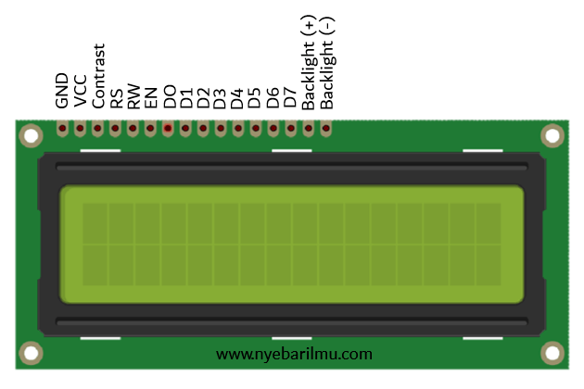

Gambar 2. 4 LCD (Liquid Crystal Display)

Sumber : (Vishay, 2016)

Terdapat 16 pin yang dimiliki LCD 16x2, deskripsi dari masing-masing pin ditunjukkan pada Tabel 2.2.

Tabel 2.1 Deskripsi Pin LCD 16x2

|  |  |  |
| --- | --- | --- |
| PIN | SIMBOL | FUNGSI |
| 1 | GND | Ground (0V) |
| 2 | VCC | Power Supply (5V) |
| 3 | VEE | Pengaturan kontras melalui variabel resistor |
| 4 | RS | Menyeleksi Command Register ketika ‘0’, dan Data Register ketika ‘1’ |
| 5 | R/W | Melakukan write ke register ketika ‘0’, read dari register ketika ‘1’ |
| 6 | EN | Mengirim data ke pin yang digunakan ketik diberikan sinyal dari ‘1’ ke ‘0’ |
| 7 | D0 | 8-bit pin data |
| 8 | D1 |
| 9 | D2 |
| 10 | D3 |
| 11 | D4 |
| 12 | D5 |
| 13 | D6 |
| 14 | D7 |
| 15 | LED+ | VCC backlight (5V) |
| 16 | LED- | GND backlight (0V) |

# METODOLOGI

Pada bab ini akan menjelaskan langkah-langkah yang dilakukan dalam penyusunan skripsi. Metode penelitian yang digunakan pada skripsi ini ditunjukkan pada diagram alir pada Gambar 3.1.

Mulai

Studi dan Pengkajian Literatur

Analisis Kebutuhan

Pengumpulan Data

Perancangan Sistem

Implementasi

Pengujian

Hasil pengujian sesuai

tidak

ya

Analisis Hasil

Kesimpulan

Selesai

Gambar 3. 1 Diagram Alir Metode Penelitian

## Studi Literatur

Studi dan pengkajian literatur merupakan proses yang harus dilakukan untuk mengumpulkan sumber dan informasi yang digunakan sebagai acuan dalam pembuatan sistem. Dalam hal ini, referensi dapat diperoleh dari beberapa sumber seperti artikel, buku, jurnal, dan lainnya yang tergolong cocokuntuk dijadikan referensi, sehingga acuan atau referensi tersebut dapat dipertanggungjawabkan.

## Analisis kebutuhan

Pada bagian ini dibahas mengenai dasar-dasar teori yang digunakanuntuk mendukung penelitian tentang perancangan safety riding menggunakan metode Bayes. Terdapat beberapa sub bab yang dibahas,diantaranya gambaran umum sistem yang menjelaskan tentang bagaimana sistem ini dibuat, analisis kebutuhan sistem yang membahas kebutuhan-kebutuhan yang digunakan untuk penelitian dan dibagimenjadi kebutuhan pengguna, *hardware*, komunikasi, dan *software.* Lalu kebutuhan *fungsional* dan kebutuhan *non fungsional*.Penjelasan lebih rinci akan dibahas pada bab 4 analisis kebutuhan.

## Perancangan Sistem

Perancangan sistem merupakan tahapan bagaimana membangun sebuah sistem dari penelitian yang dilakukan. Tahapan ini dilakukan setelah melakukan tahapan analisis kebutuhan. Dengan adanya tahap ini maka sistem akan dapat digambarkan secara sistematis dan terstruktur. Perancangan sistem akan dibahas dari segi perancangan sistem secara keseluruhan.Penjelasan lebih rinci akan dibahas pada bab 5 perancangan dan implementasi.

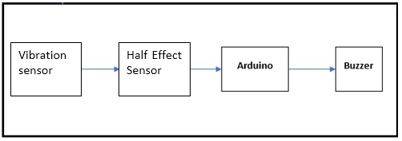

Gambar 3.2 Diagram Blok System

Pada diagram blok pada sistem keamanan kendaraan roda dua menggunakan metode bayes terdapat 3 bagian utama yaitu input, mikrokontroler dan output. Bagian input pada sistem ini terdiri dari sensor getaran dan kecepatan. Sensor kecepatan akan membaca laju dari kendaraan, dan sensor getaran akan membaca getaran ketika motor dalam keadaan tidak stabil saat melewati melewati jalan rusak. Bagian mikrokontroler penulis menggunakan arduino. Kemudian pada bagian output terdapat buzzer yang akan berbunyi ketika kendaraan dalam keadaan tidak safety.

## Implementasi Sistem

Implementasi sistem dilaksanakan sesuai dengan perancangan yang telah ditentukan sebelumnya, mulai dari analisis kebutuhan hingga perancangan sistem. Langkah pertama yang dilakukan dalam implementasi sistem yaitu *User* menyalakan sistem dengan push button sebagai tanda bahwa sistem dimulai. Ketika kendaraan berjalan, sensor *vibration* dan *Hall Effect* sensor akan mendeteksi tingkat safety riding dengan mendeteksi tingkat guncangan dan rotari encoder akan mendeteksi tingkat kecepatan dalam berkendara. Penjelasan lebih rinci akan dibahas pada bab 5 perancangan dan implementasi.

## Pengujian dan Analisis Sistem

Pengujian dan analisis dilakukan untuk mengetahui kesesuaian dan kinerja dari sistem yang telah dibuat. Kesesuaian merupakan kemampuan sistem menghasilkan keluaran sesuai dengna input yang diberikan dan juga proses yang dilakukan oleh sistem. Kinerja sistem merupakan kemampuan sistem untuk melakukan proses pengolahan data input sehingga menghasilkan output dengan baik dan benar dengan waktu proses yang singkat.

## Penarikan kesimpulan dan saran

Penarikan kesimpulan merupakan tahap yang dilakukan setelah melakukan seluruh kegiatan pengujian sistem yang telah dirancang sebelumnya. Tujuan penarikan kesimpulan, agar penelitian ini dapat digunakan sebagai tolak ukur dan dapat dilanjutkan menjadi penelitian yang lebih baik serta tidak berhenti sampai kegiatan penulis selesai. Pengambilan saran bertujuan agar penelitian ini dapat dikembangkan menjadi penelitian yang lebih baik kedepannya.

# rekayasa KEBUTUHAN

Pada bab ini akan dijelaskan secara rinci terkait gambaran umum sistem, analisis kebutuhan fungsional, kebutuhan perangkat keras, kebutuhan perangkat lunak dan batasan desain sistem

## Gambaran Umum Sistem

Gambaran umum pada sistem yang dibuat yaitu system mampu mendeteksi tingkat kecepatan dan keseimbangan pada kendaraan roda dua pada saat berjalan serta dapat memberikan peringatan ketika kendaraan tersebut dalam keadaan berbahaya. Adapun system yang dibuat menggunakan system *vibration* yang berfungsi untuk membaca keseimbangan atau guncangan pada kendaraan roda dua dan juga *Hall Effect* sensor yang berfungsi membaca kecepatan ketika kendaraan sedang berjalan. Jika terjadi guncangan pada saat kecepatan dalam keaadan berbahaya, maka system buzzer akan memberi peringatan agar pengendara mengurangi kecepatan, sehingga pengendara dapat berkendara dalam keadaan aman. Berdasarkan nilai dari kedua parameter tersebut maka dapat dilakukan klasifikasi hasilnya dengan menggunakan metode Bayes. Sistem ini membantu menyelesaikan permasalahan penentuan tingkat keamanan yang dilakukan secara manual, dimana selama ini faktor penentu tingkat keamanan hanya dilakukan berdasarkan tanda-tanda yang ada, dan hal itu menyebabkan tingkat objektifitas yang rendah. Penggunaan metode Bayes pada sistem ini dikarenakan dalam melakukan klasifikasi, sudah diketahui terlebih dahulu jenis klasifikasi yang akan ditentukan yakni Kecepatan aman dan kecepatan berbahaya. Selain itu metode Bayes menjadi metode yang tepat karena dapat menghasilkan tingkat akurasi yang tinggi sesuai dengan jumlah peluang fakta yanng dianggap benar berdasarkan data yang sebenarnya atau yang disebut dengan data latih. Semakin banyak jumlah data latih yang benar, maka tingkat keakuratan sistem akan semakin tinggi. Hasil dari pengolahan sistem ini akan secara otomatis ditampilkan pada layar LCD 16x2.

## Analisis Kebutuhan Sistem

Analisis kebutuhan merupakan penjelasan untuk menggali semua kebutuhan yang diperlukan untuk Sistem Keamanan dalam berkendara. Dalam melakukan analisis kebutuhan sistem terdiri atas beberapa kebutuhan yang perlu dijabarkan yakni kebutuhan fungsional dan kebutuhan non fungsional, dimana kebutuhan non fungsional terdiri dari kebutuhan perangkat keras dan kebutuhan perangkat lunak.

### Kebutuhan Fungsional

Berikut ini adalah kebutuhan fungsional yang harus mampu dilakukan oleh sistem:

Sensor keseimbangan untuk membaca tingkat keamanan ketika berkendara.

Sensor *vibration* berfungsi untuk membaca keseimbangan ketika kendaraan sedang berjalan atau bergerak. Jadi sensor ini akan mempunyai nilai ketika kendaraan roda dua dalam keadaan bergetar atau melewati jalan yang tidak rata.

Sensor kecepatan untuk mengetahui kecepatan kendaraan ketika sedang bergerak.

*Hall Effect* sensor berfungsi untuk mengetahui kecepatan ketika kendaraan sedang berjalan. Jadi sensor ini akan mempunyai nilai ketika ban depan mengalami putaran atau bergerak.

Data dari sensor dapat diolah untuk mengklasifikasikan hasilnya menjadi jenis tingkat keamanan yang berbeda berdasarkan metode Bayes. Pada fungsionalitas ini bertugas untuk melakukan proses klasifikasi dengan menggunakan metode Bayes berdasarkan input yang diperoleh dari pembacaan kedua sensor serta dari data latih yang ditanamkan pada pemrograman Bayes tersendiri.

Sistem dapat menampilkan hasil klasifikasi jenis dehidrasi pada LCD 16x2. Pada fungsionalitas ini bertugas untuk dapat menampilkan hasil output dari sistem yaitu hasil klasifikasi jenis Kecepatan dan Guncangan pada LCD 16x2. Fungsi ini tidak hanya dapat menampilkan hasil klasifikasi jenis dehidrasi melainkan dapat menampilkan status monitoring pembacaan dari kedua jenis sensor.

### Kebutuhan Non Fungsional

Kebutuhan non fungsional dari sistem ini terdiri dari kebutuhan perangkat keras dan kebutuhan perangkat lunak yang dijelaskan secara rinci dibawah ini.

**4.2.2.1 Kebutuhan Perangkat Keras**

Guna mendukung implementasi pembuatan sistem dari sisi perangkat keras maka di perlukan beberapa alat yang dijelaskan berikut ini:

Mikrokontroler Arduino.

Arduino merupakan hardware yang bersifat open source dan softwarenya mudah dikembangkan.

Sensor Reed Switch

Sensor ini dibutuhkan sebagai bagian untuk mengetahui kecepatan kendaraan roda dua ketika sedang berkendara atau berjalan.

3. Sensor Accelerogyro

Sensor ini dibutuhkan sebagai bagian untuk mendeteksi keseimbangan motor ketika berada dijalan yang tidak baik atau berlubang.

4. Kabel Jumper .

Kabel jumper pada sistem ini dibutuhkan untuk menghubungkan antara pengkat satu dengan perangkat lainnya.

5. LCD 16x2

LCD 16x2 ini berfungsi untuk menampilkan hasil pengolahan sistem.

6. Push Button

Push Button pada sistem ini berfungsi sebagai pemberi trigger untuk pengambilan data yang akan di kalkulasikan dengan Naive Bayes.

7. Laptop

Laptop dalam hal ini berfungsi sebagai media untuk membuat program untuk mikrokontroler selain itu berfungsi sumber daya dari sistem yang akan dibuat. Adapun spesifikasi laptop yang digunakan antara lain :

- Model perangkat : Thosiba

- Prosesor : AMD Athlon(tm) II P360 Dual-Core Processor 2.30GHz

- Sistem Operasi : Window 7 64-bit

### 4.2.2.2 kebutuhan perangkat lunak

1. Windows 7 32-bit

Sistem operasi Windows 7 32-bit digunakan sebagai sistem operasi pada laptop yang digunakan untuk menyelesaikan penelitian ini.

1. Arduino IDE

Arduino IDE dibutuhkan atau digunakan untuk mengoperasikan Arduino, membuat program pada sistem, selain itu terdapat fitur library pada Arduino IDE berguna dalam memudahkan pembuatan program pada sistem.

## Batasan Desain Sistem

Dalam pembuatan Sistem keamanan roda dua ini terdapat beberapa batasan sehingga lingkup pembahasan, perancangan, maupun pengimplementasiannya tidak terlalu luas. Adapun batasan-batasan desain sistem ini adalah sebagai berikut :

1. Sistem melakukan klasifikasi terhadap kecepatan ketika melewati jalan rusak.

2. Sebelum sistem digunakan, sistem harus diaktifkan terlebih dahulu untuk

mengetahui keamanan dalam berkendara.

# DAFTAR PUSTAKA

Akbar, S. (2016). Embedded System Sebagai Pengontrol Kecepatan Kendaraan Berdasarkan Jarak Aman Menggunakan Metode Fuzzy Sugeno.

audli, r., sulistiyati, s. r., & trisanto, a. (2014). rancang bangun alat ukur portable 9 titik kecepatan aliran sungau (open channel) nirkabel berbasis PC. *ELECTRICIAN - Jurnal Rekayasa dan Teknologi Elekro, 8*, 2.

Chrussiawanti, N. (2015). Hubungan tingkat pengetahuan dengan kepatuhan safety riding pada remaja di SMA Negeri 2 Sukoharjo.

Darajat, a. u., Komarudin, M., & Ratna, S. (2012). Sistem Telemetri Unmanned Aerial Vehicle (UAV) Berbasis Inertial Measurement Unit (IMU). *ELECTRICIAN Jurnal Rekayasa dan Teknologi Elektro, 6*, 3.

Gunawan , N. K., & Rouf, A. (2013). Purwarupa Sistem Kendali Kecepatan Mobil Berdasarkan Jarak Dengan Sistem Inferensi Fuzzy Tsukamoto.

Kusmagi, M. A. (2010). *Selamat Berkendara Di Jalan Raya.* Jakarta.

Marofi, M. N. (2017). Rancang Bangun Sistem Klasifikasi Frekuensi Penggunaan Minyak Goreng Dengan Menggunakan Metode Bayes.

Rahayu, S. (2013). Sistem Pakar untuk mendiagnosa penyakit gagal ginjal dengan menggunakan metode bayes. *Pelita Informatika Budi Darma, IV*, 3.

Yulias, Z. (2013). *Arduino Mega 2560*. Dipetik Mei 6, 2017, dari http://blog.famosastudio.com/2013/09/produk/arduino-mega-2560/531

Baber, D. (2010). Bayesian Reasoning and Machine Learning. London: Cambridge University Press.